1．参数检验。样本平均值和理论平均值的差异性检验。
对在（0，1）上均匀分布随机变量X有
E（X）=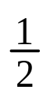； E（X²）=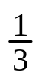；
D（X）=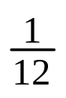 ; D（X²）=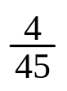
如果随机数r₁，r₂，…，r_{N}是 X的 N个独立观测值，令
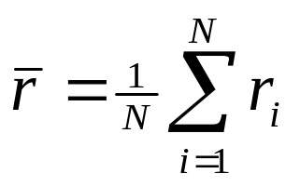， 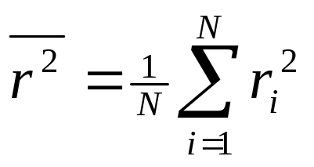
它们的平均值和方差为
E（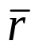）=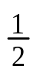， E（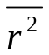）=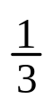
D（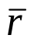）=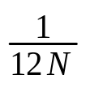， D（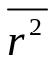）=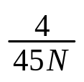
由中心极限定理知统计量
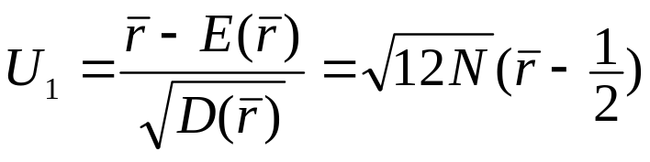，
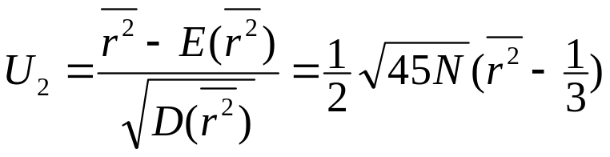
渐近服从正态分布N（0，1）。
给定显著性水平，根据正态分布确定临界值，据此判断与E（X），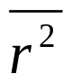与 E（X²）的差异是否显著，从而决定能否把r₁，r₂，…，r_{N}看成（0，1）上均匀分布的随机变量X的N个独立样本值。

3．独立性检验。独立性检验主要是检验随机数r₁，r₂，…，r_{N}中前后各数的统计相关性是否显著。
两个随机变量的相关系数反映它们之间的线性相关程度。
若两个随机变量相互独立，则它们的相关系数必为零（反之不一定），故可以利用相关系数来检验随机数的独立性。
设给定N个随机数r₁，r₂，…，r_{N}，计算前后相距为K的样本相关系数
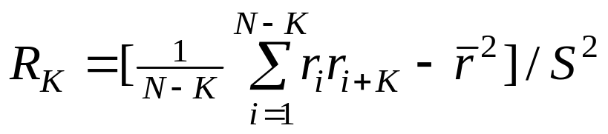， K=1，2，…
其中， S² =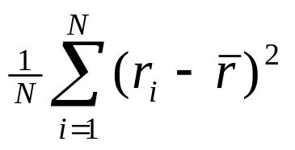。
对若干不同的K值提出原假设ρ_{K}=0，若原假设成立，则当N充分大时（例如N－K＞50）时统计量R_{K}渐近服从正态分布N（0，1），可用大样本检验法。
在给定显著性水平下，若拒绝了原假设，可认为随机r₁，r₂，…，r_{N}有一定程度的线性相关性，更不可能是相互独立的。

